HƯỚNG DẪN KHÁCH HÀNG QUẢN LÝ WEBSITE
BƯỚC 1: Đăng nhập vào tài khoản quản trị web bạn hãy gõ địa chỉ:

http://tên-miền/wp-admin/

Giao diện trang chủ sẽ hiện ra như hình:

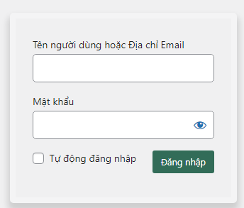

Nhập:
Username:
Password:
Click Đăng nhập

Giao diện trang quản trị như sau:
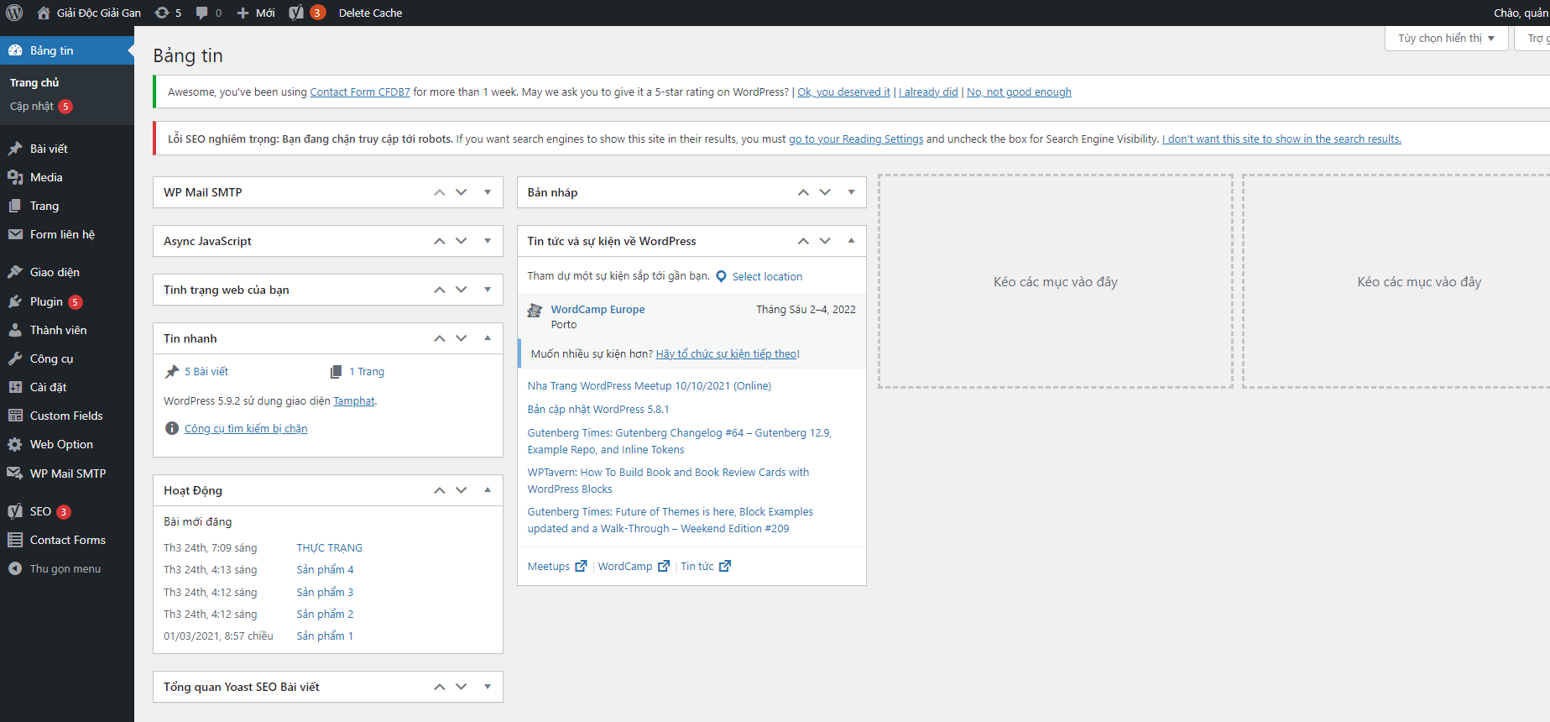

- Mục Bài viết

- Tạo chuyên mục (Bài viết -> Chuyên mục)
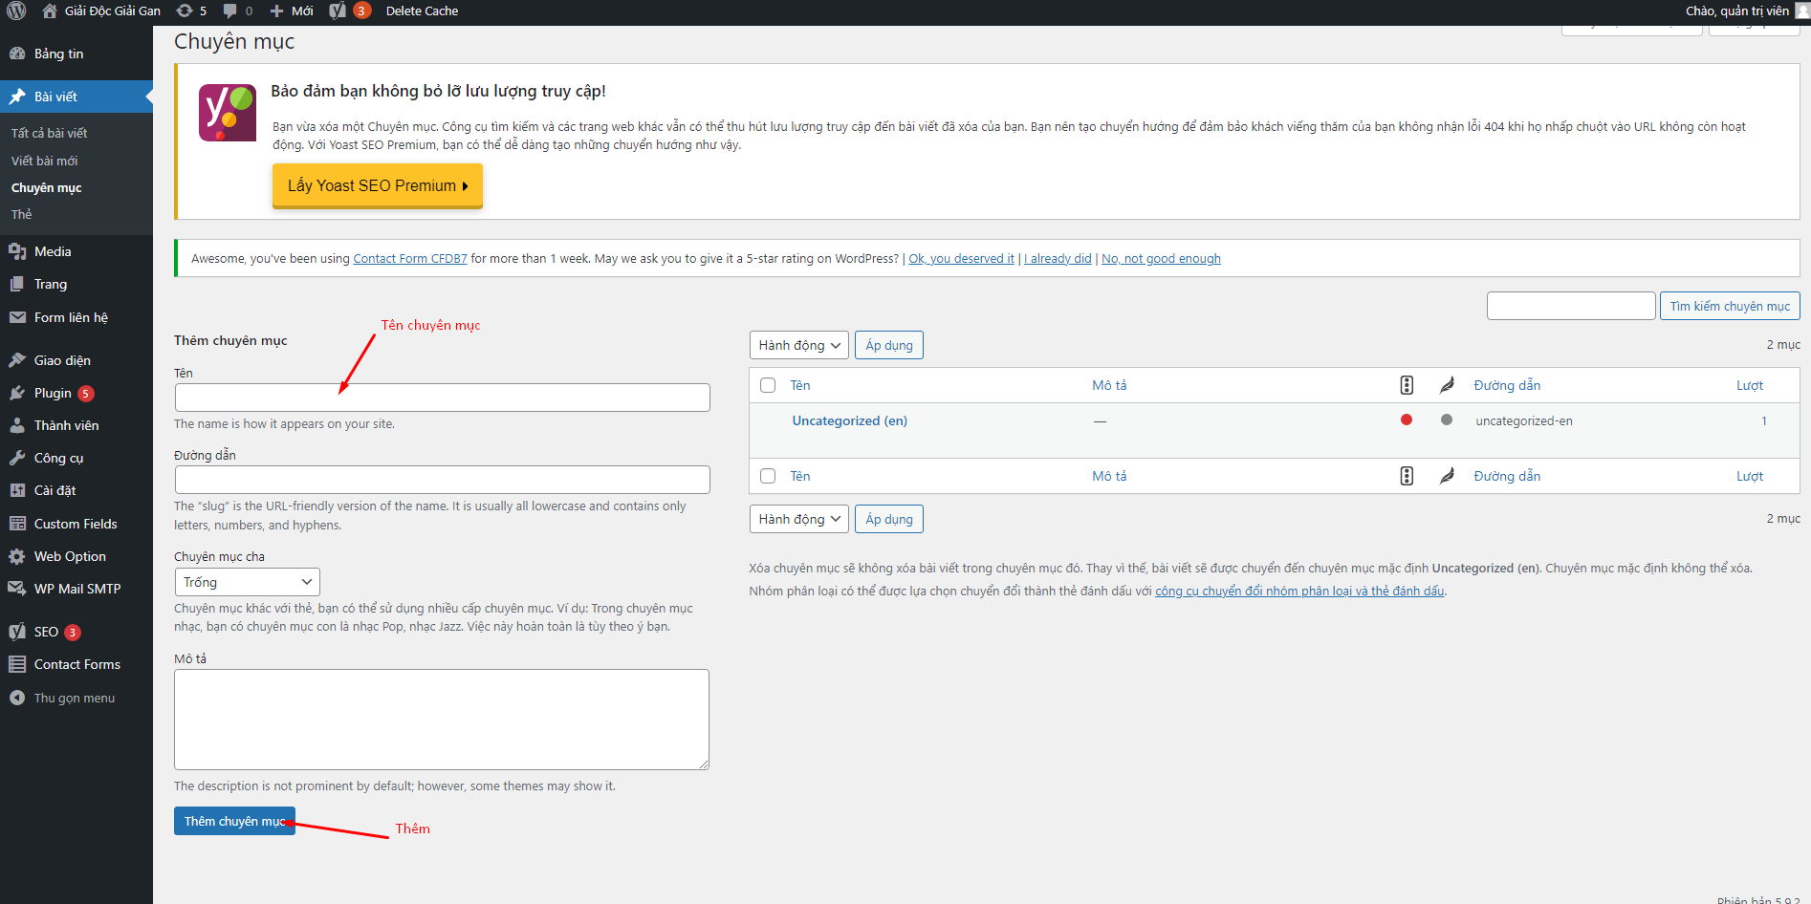

- Tạo bài viết mới (Bài viết -> Viết bài mới)
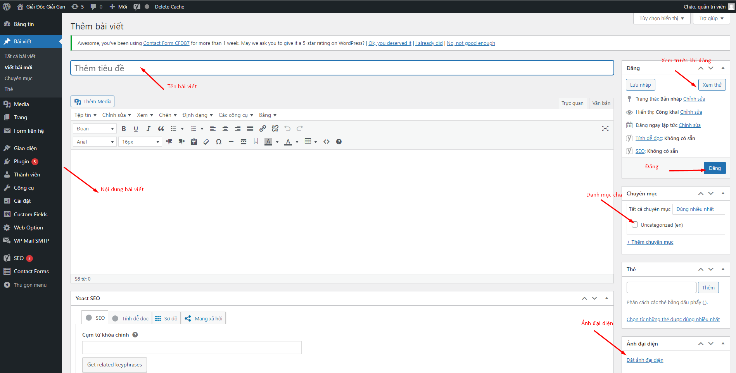
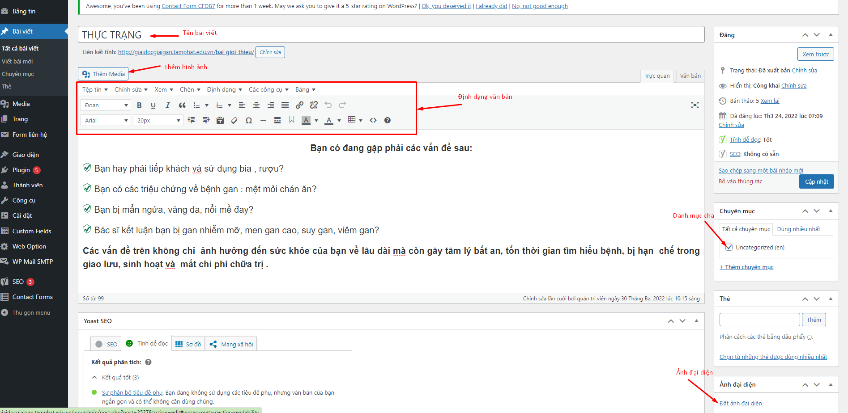

Tối ưu Seo chuyên mục, bài viết
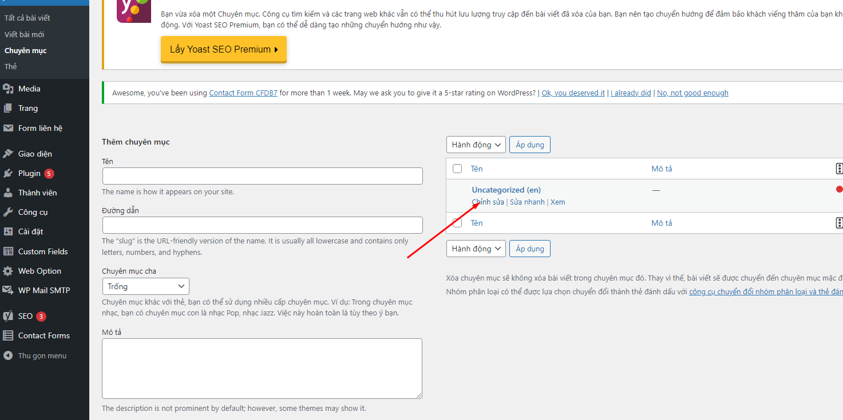
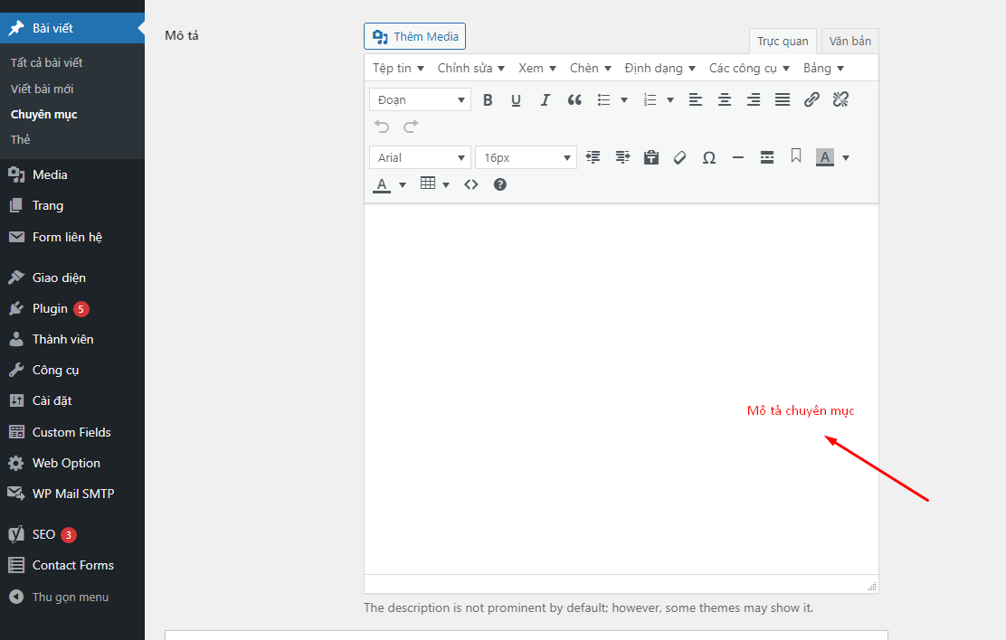
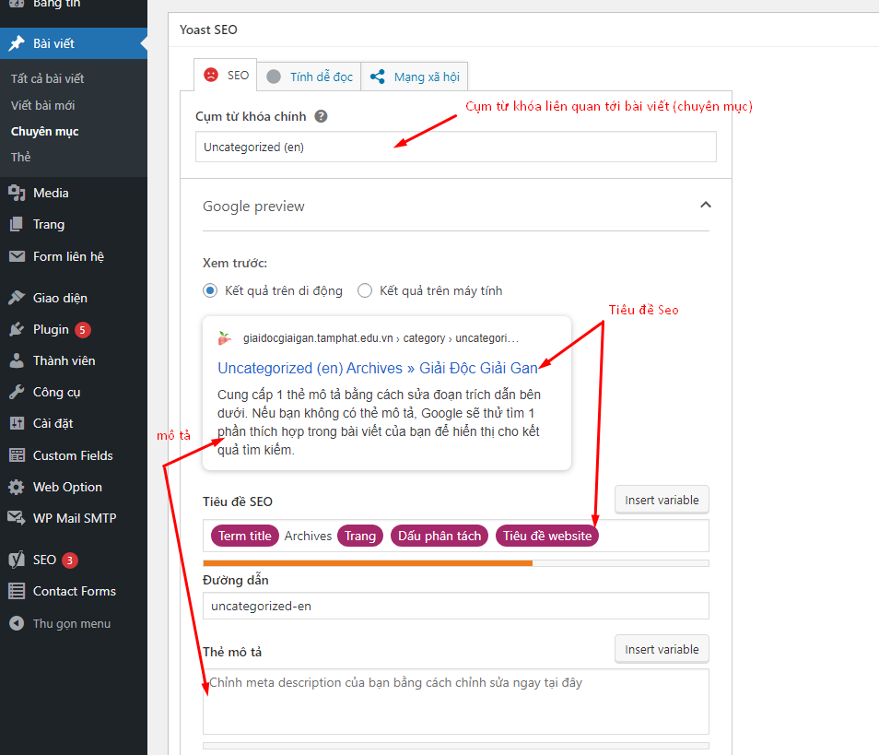
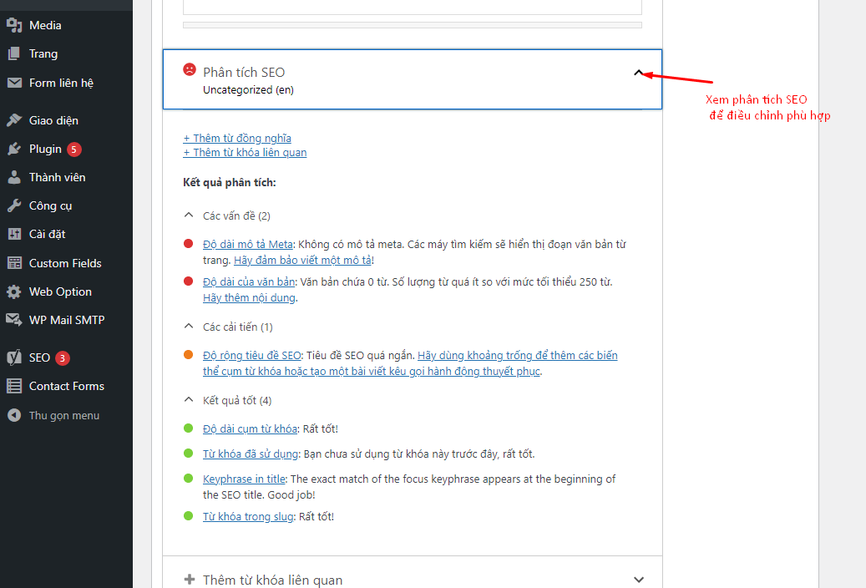
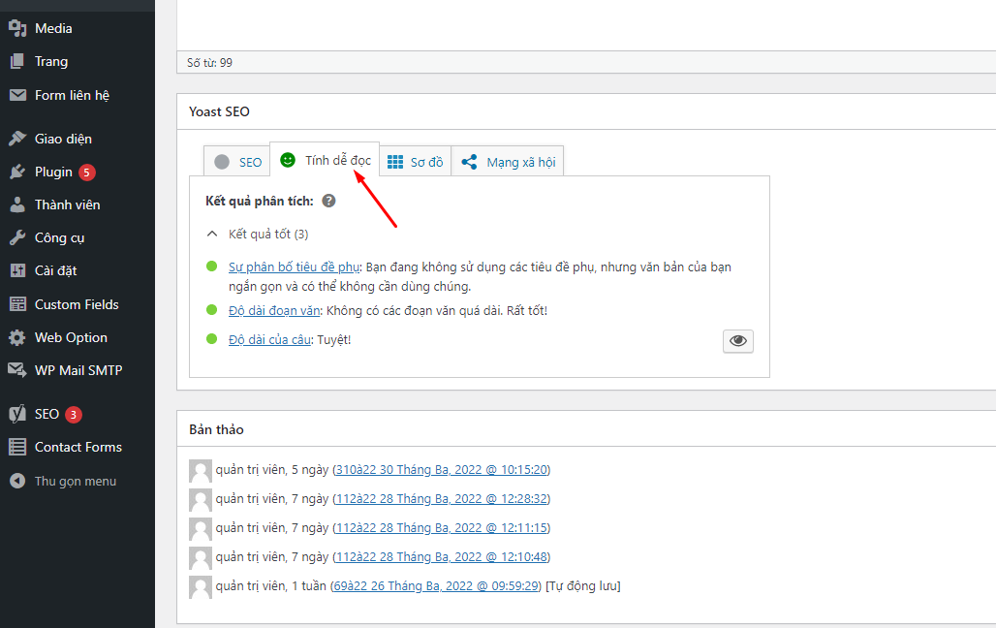

- Mục Media

- Thư viện (Chứa các hình ảnh đã tải lên web)
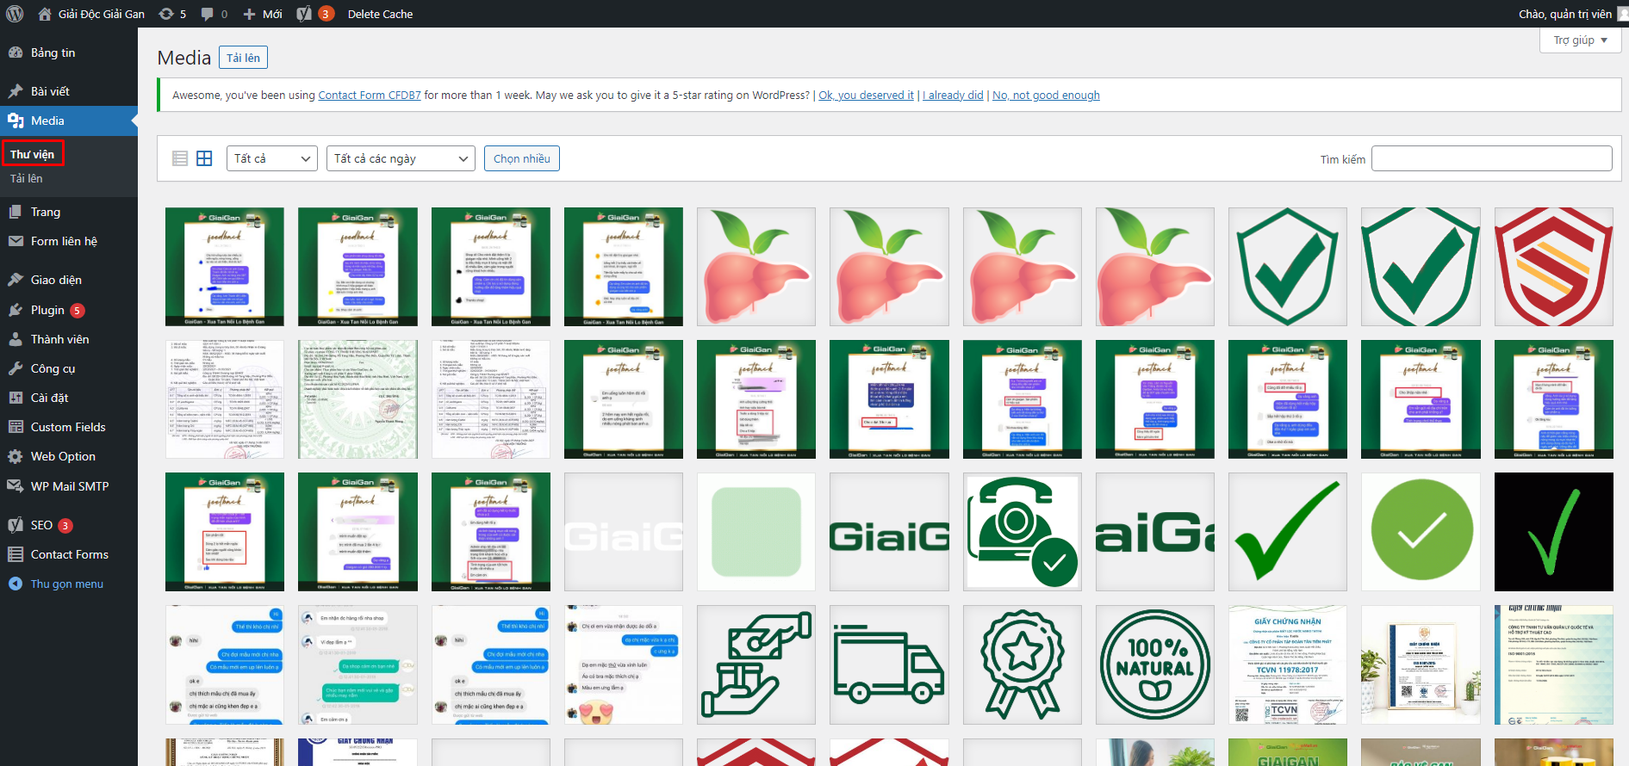

- Tải lên (Bấm vào “chọn tệp tin” hoặc kéo thả hình ảnh để tải lên)
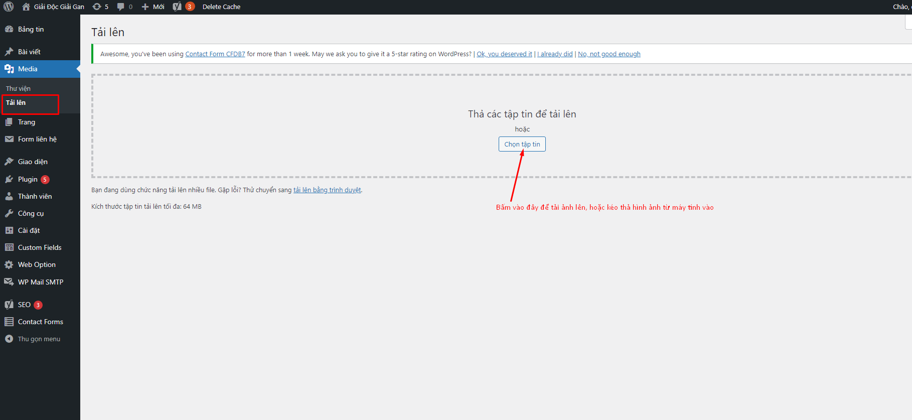

- Mục Trang

Chỉnh sửa trang “Trang chủ” để thay đổi tên web, mô tả web
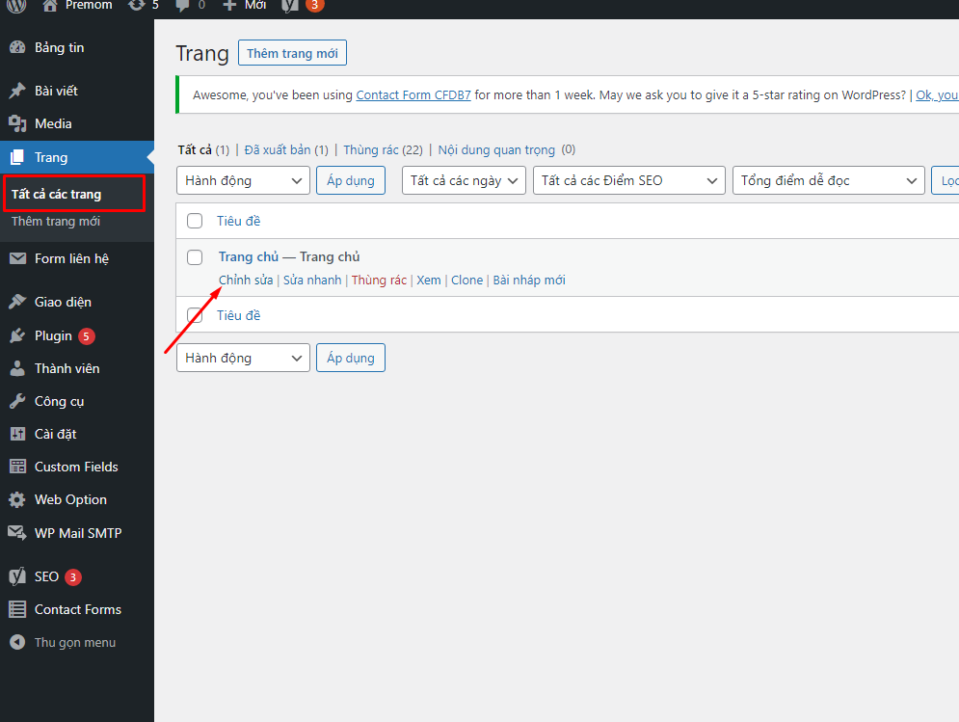
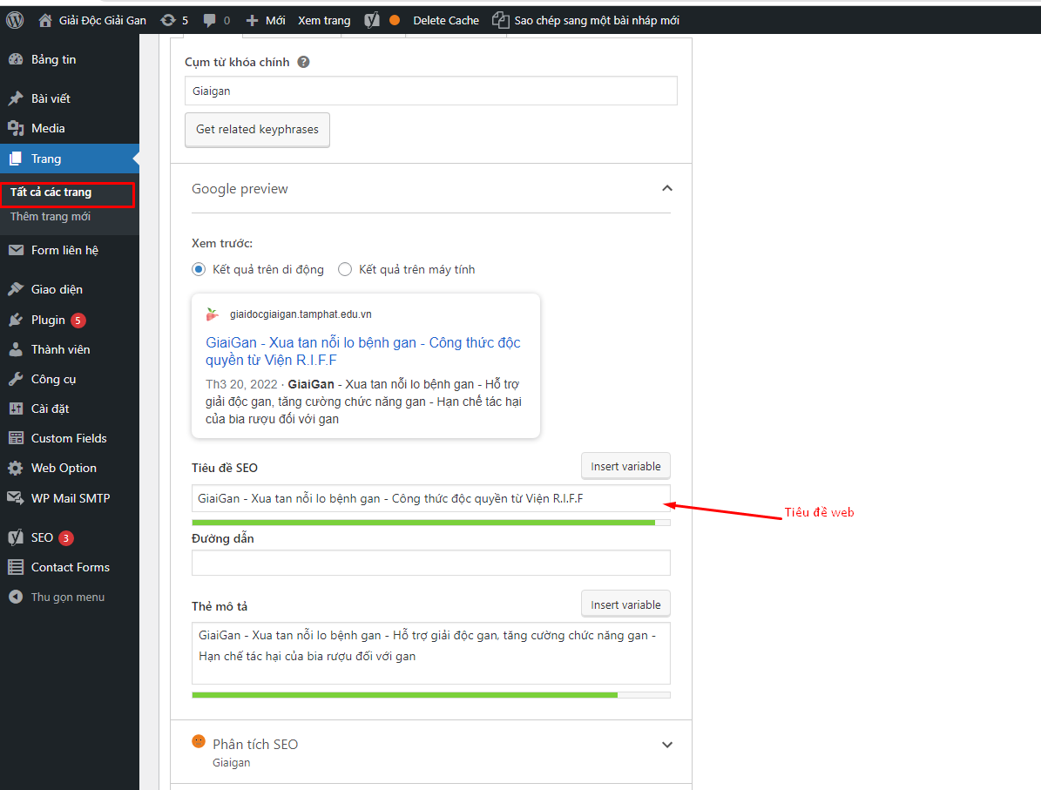
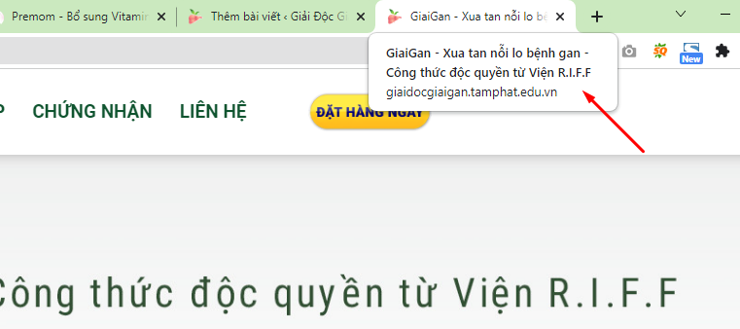

- Mục Giao diện
- Giao diện -> Tùy biến -> Nhận dạng Site

Dùng để thay logo favicon
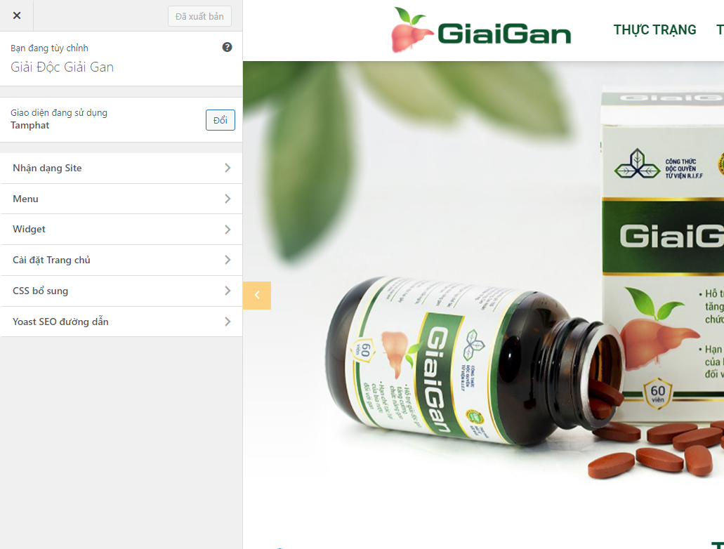
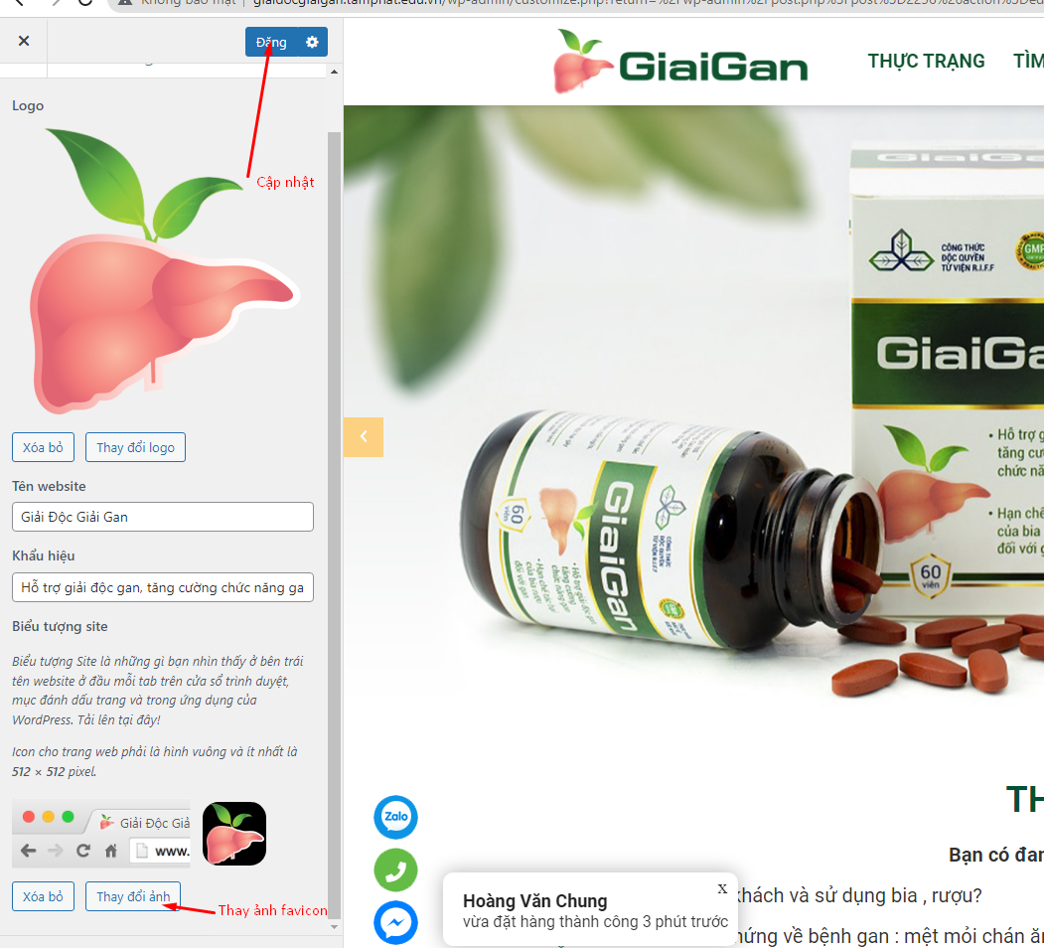

- Giao diện -> Menu
(Chỉ được đổi tên menu, k được thay link)
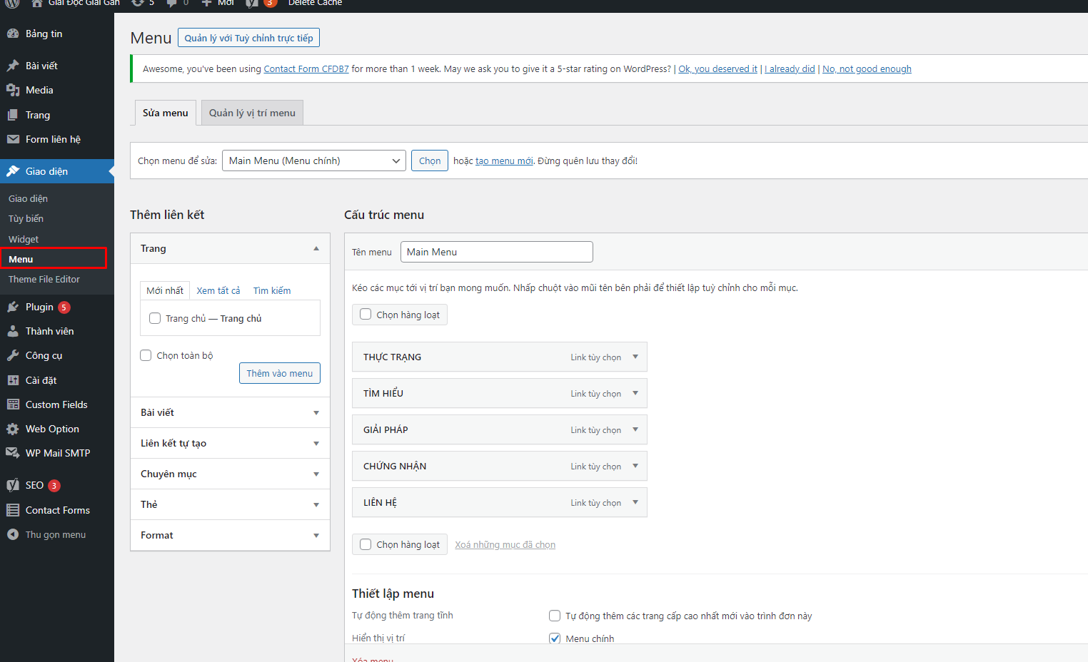
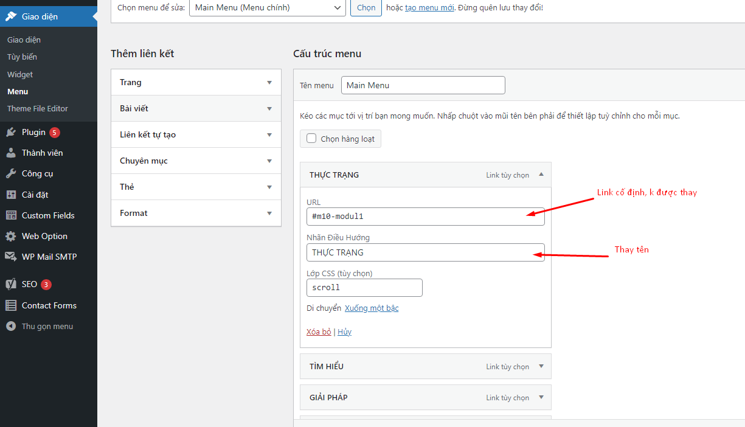

- Mục Web Optio

- Header (Logo đầu trang)
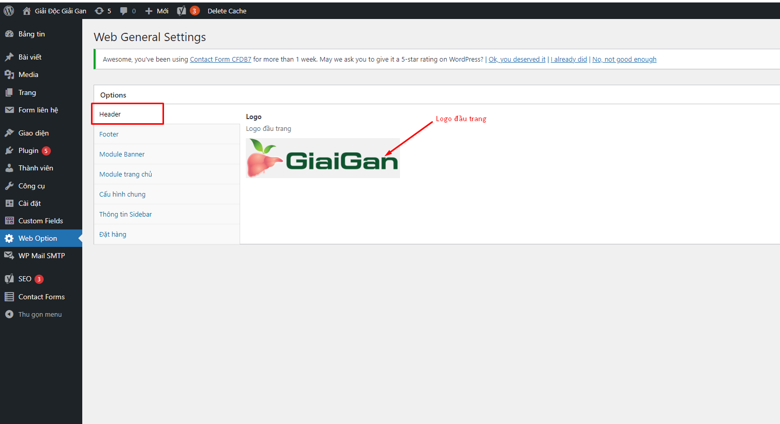

- Footer (Logo, và mô tả chân trang)
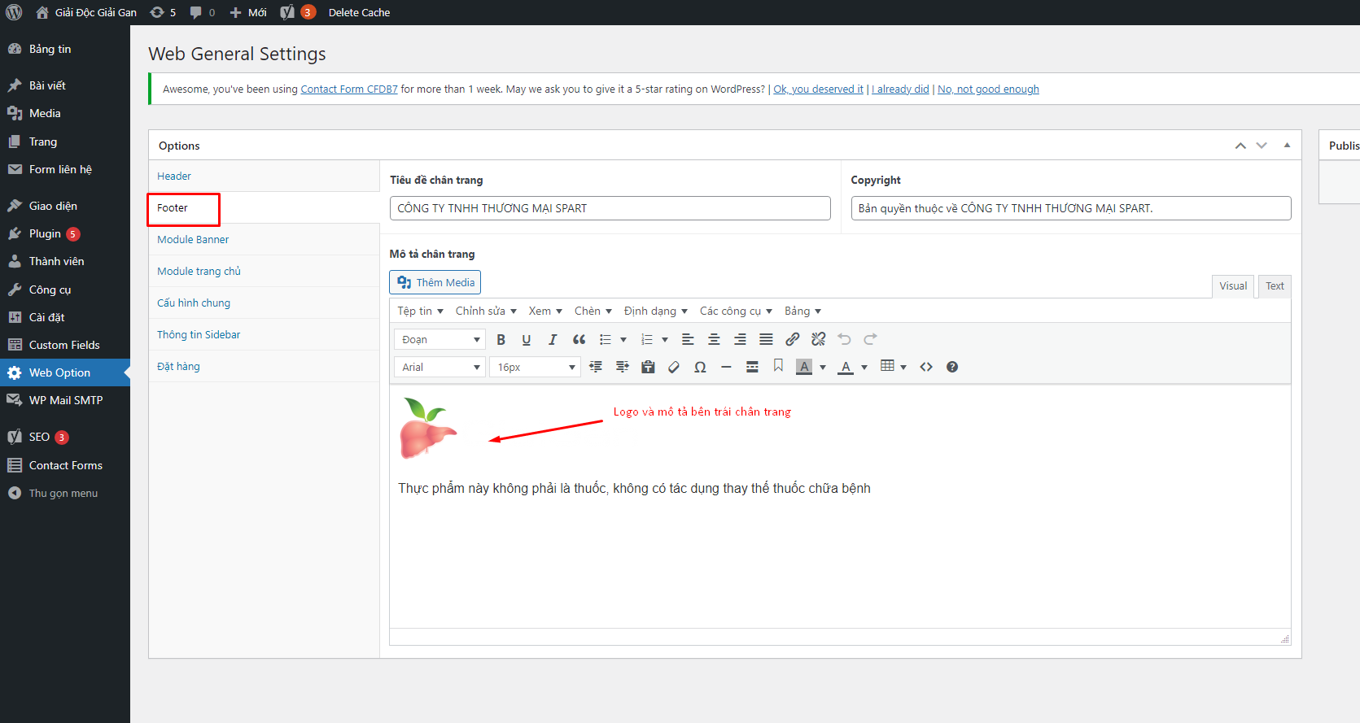

- Banner
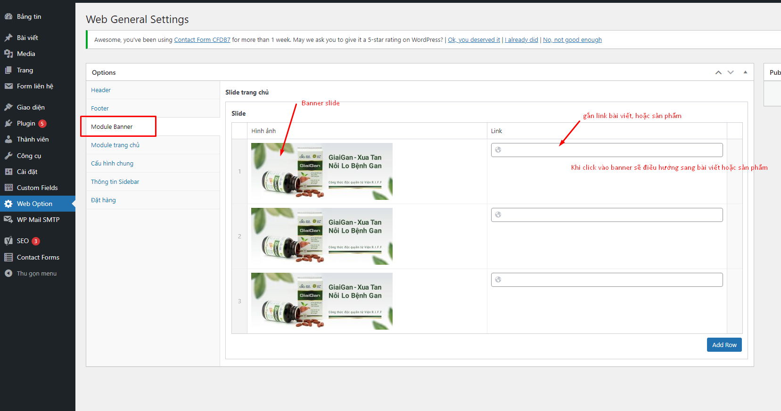

- Trang chủ (thông tin landing page)

a, Băn khoan – Tìm kiếm (Các câu hỏi)
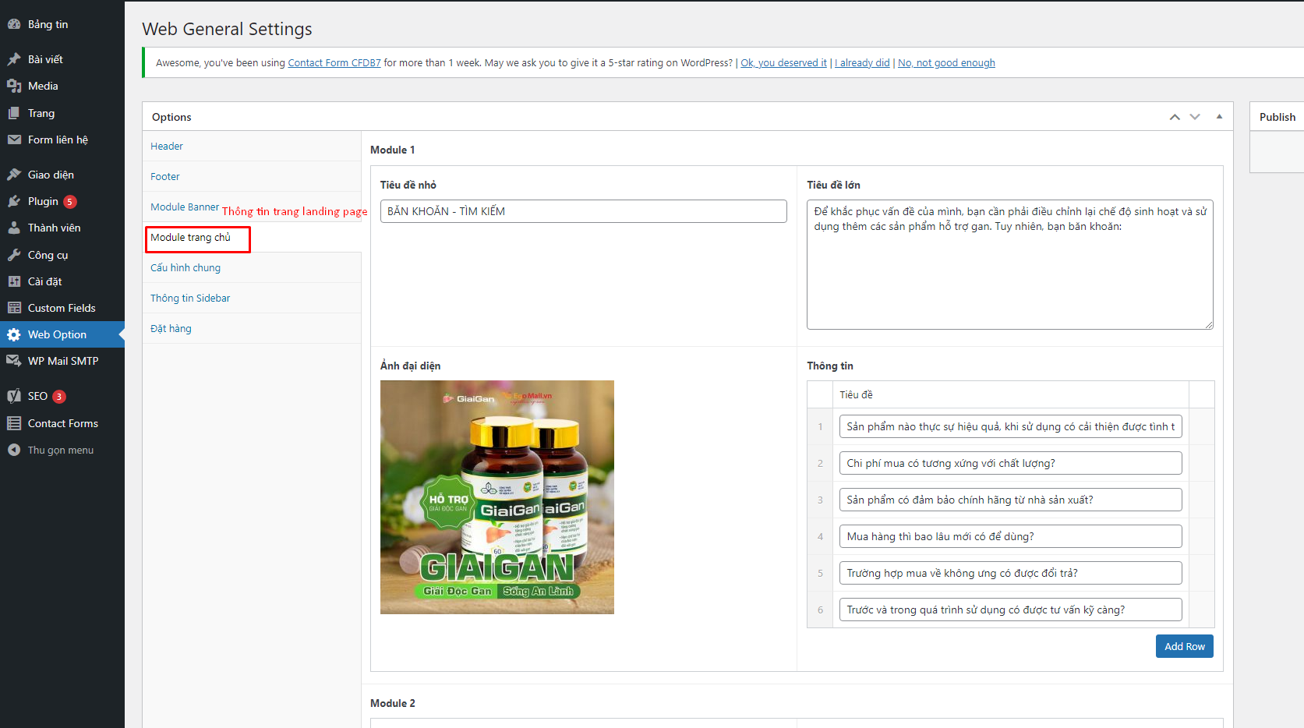
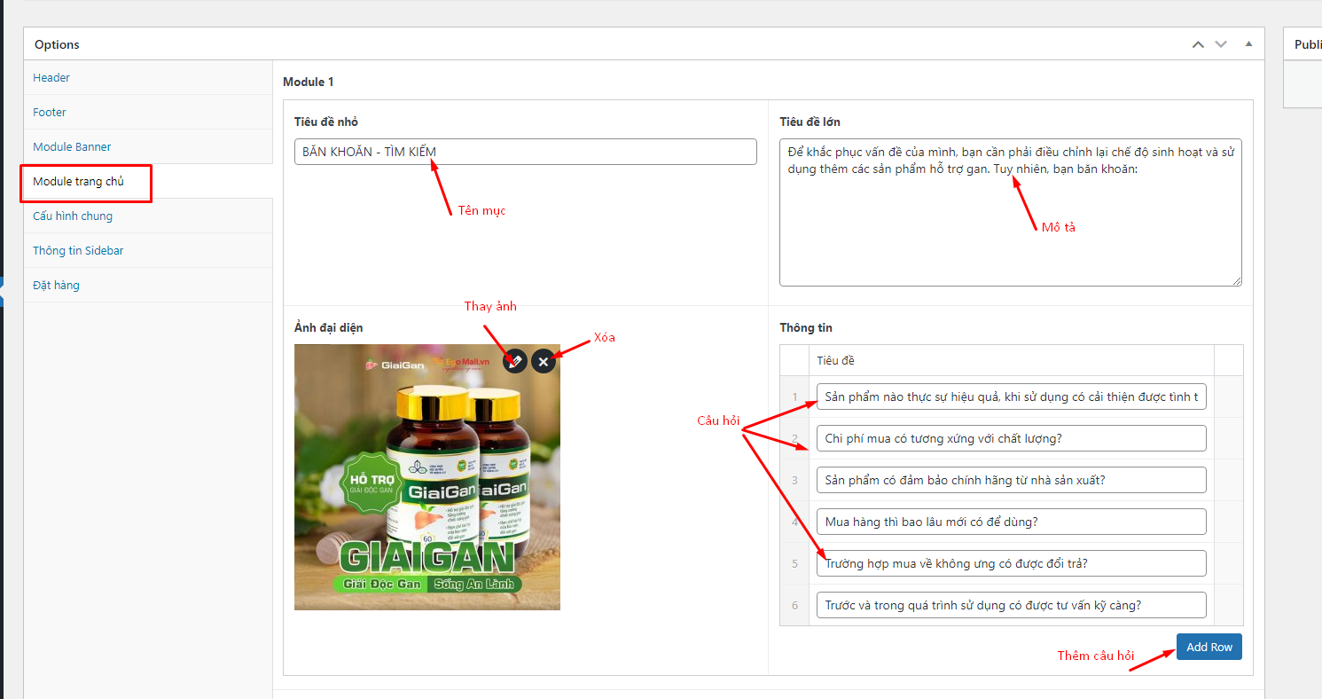

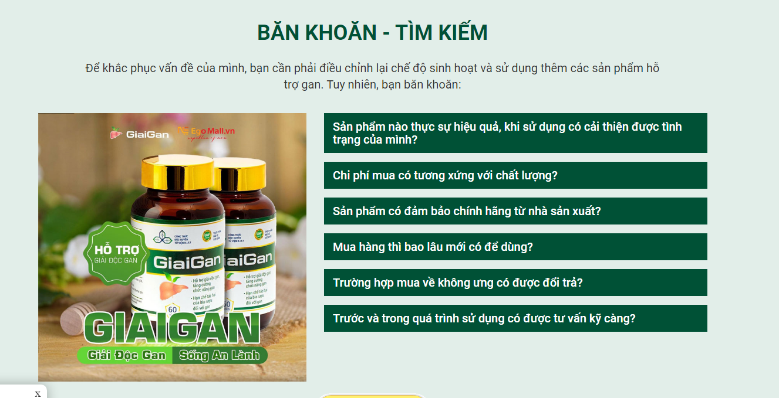

b, Bài viết “Thực trạng”
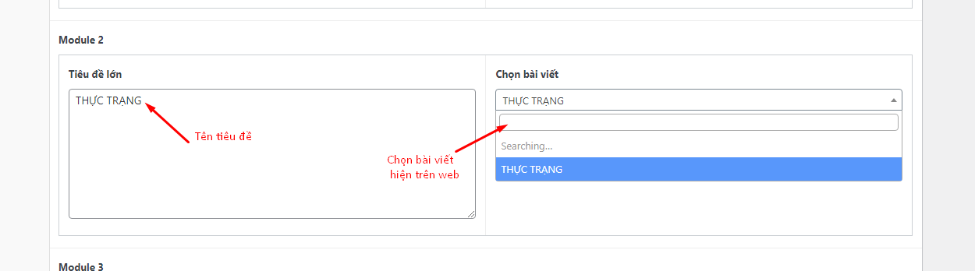
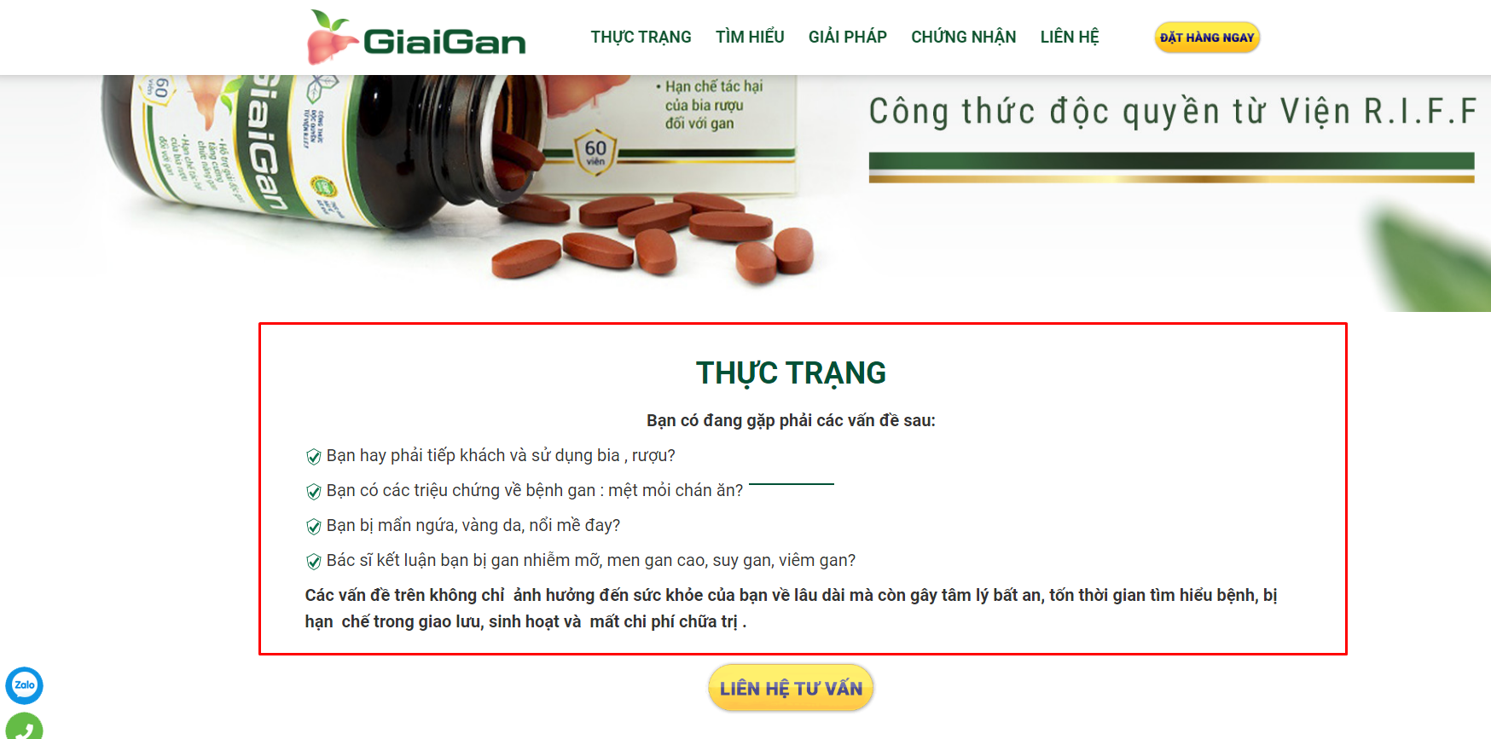

c, Giải pháp
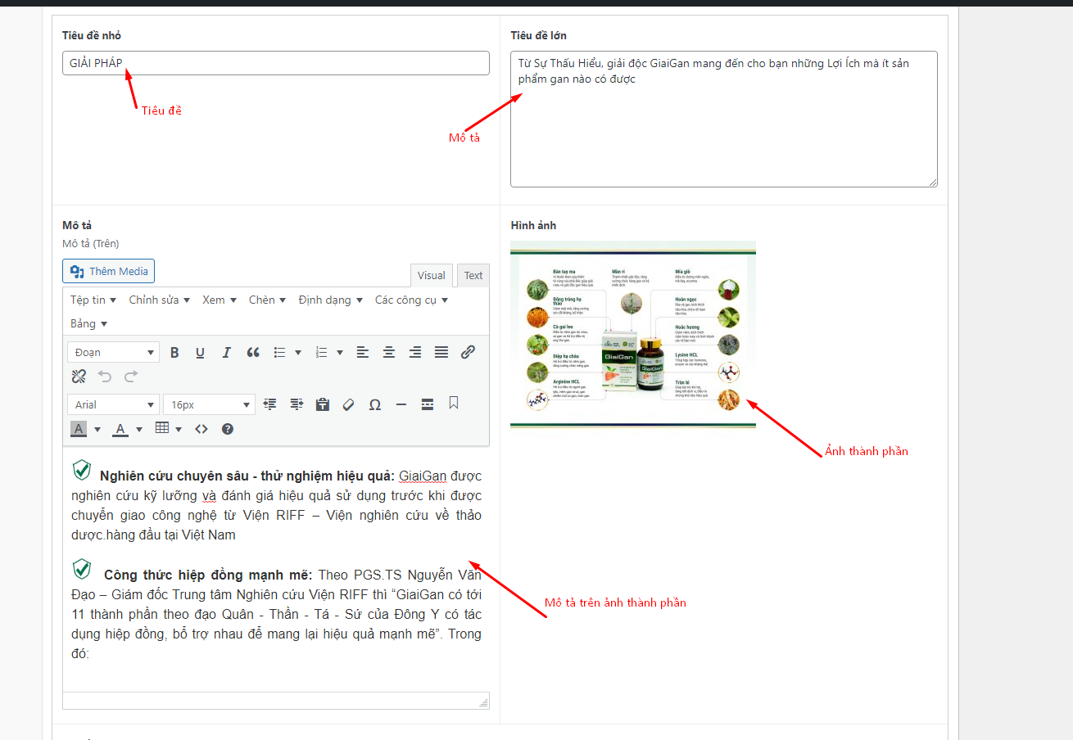
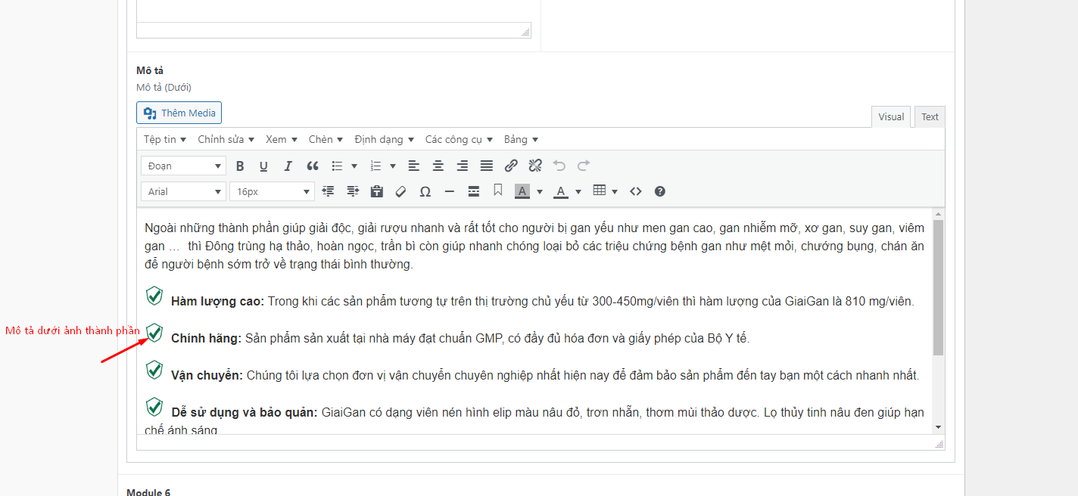
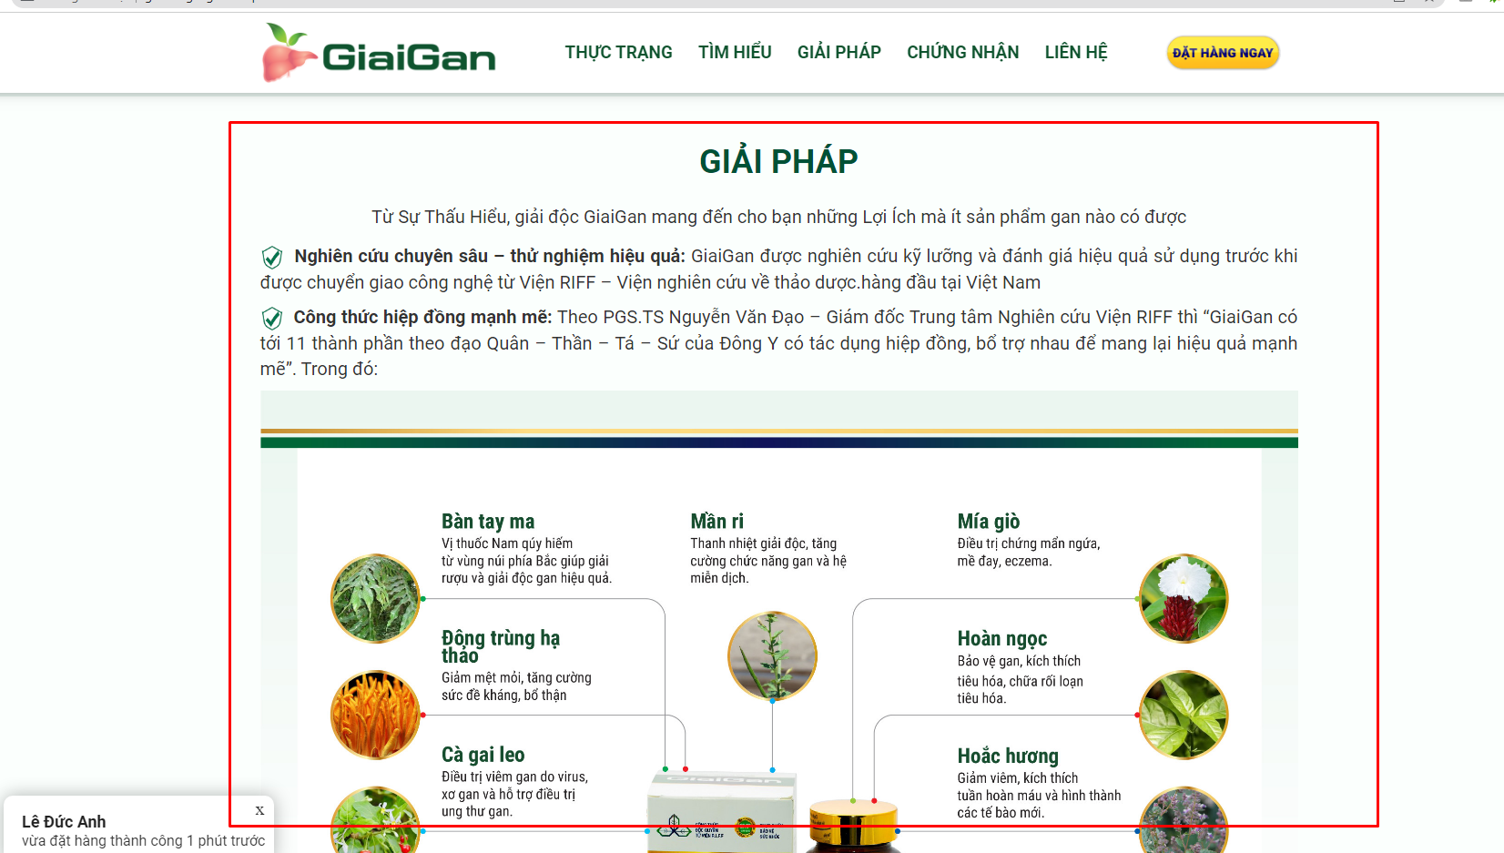

d, Chứng nhận
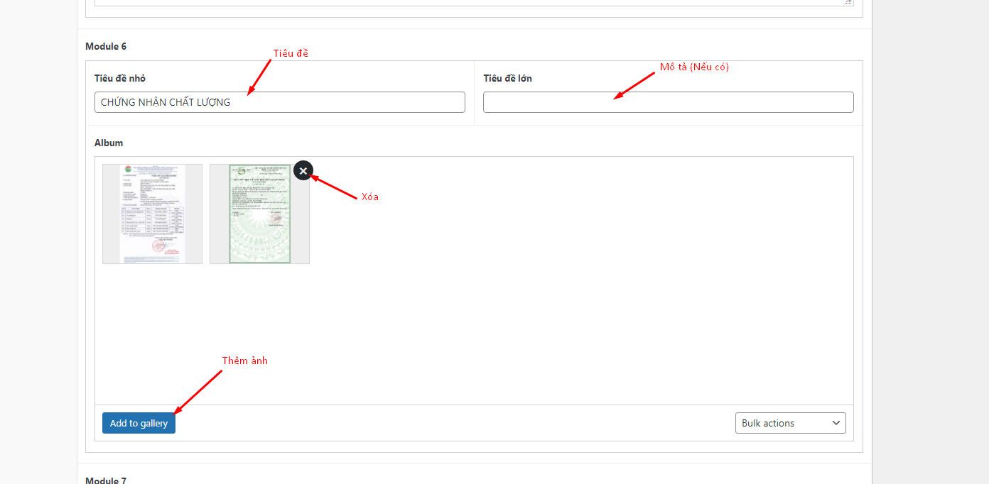
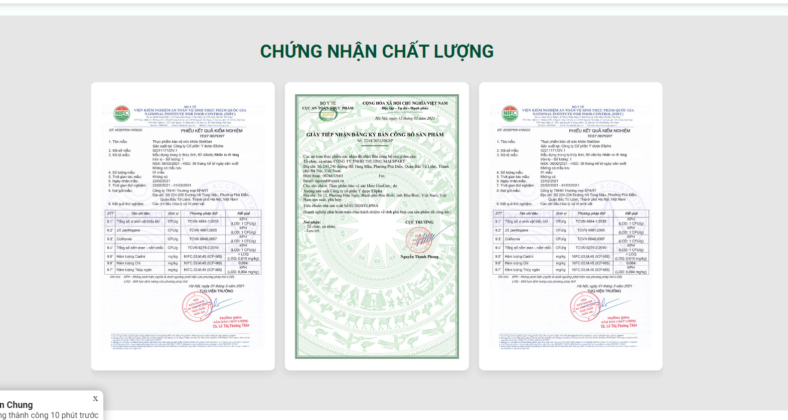

e, Cam kết
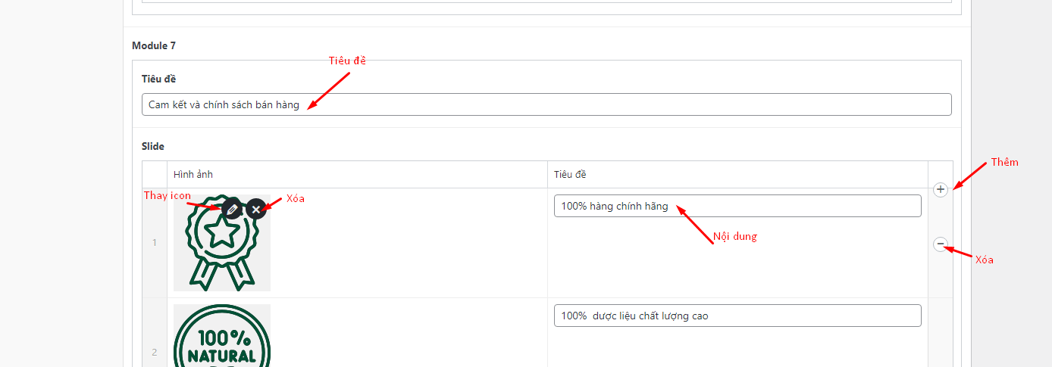
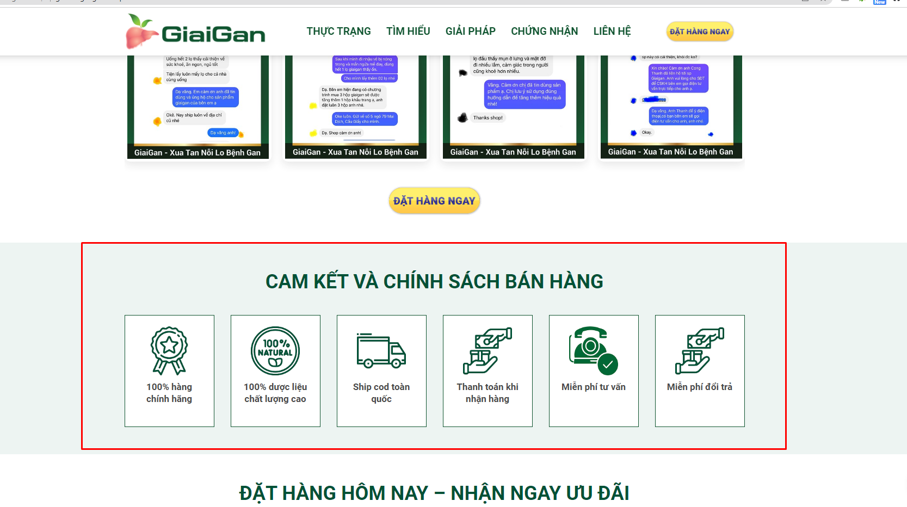

f, Feedback
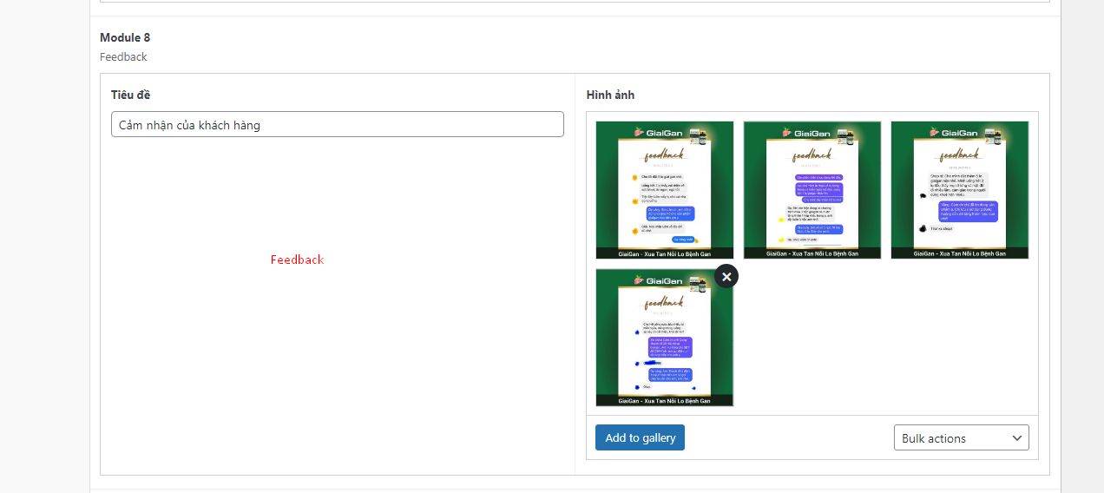
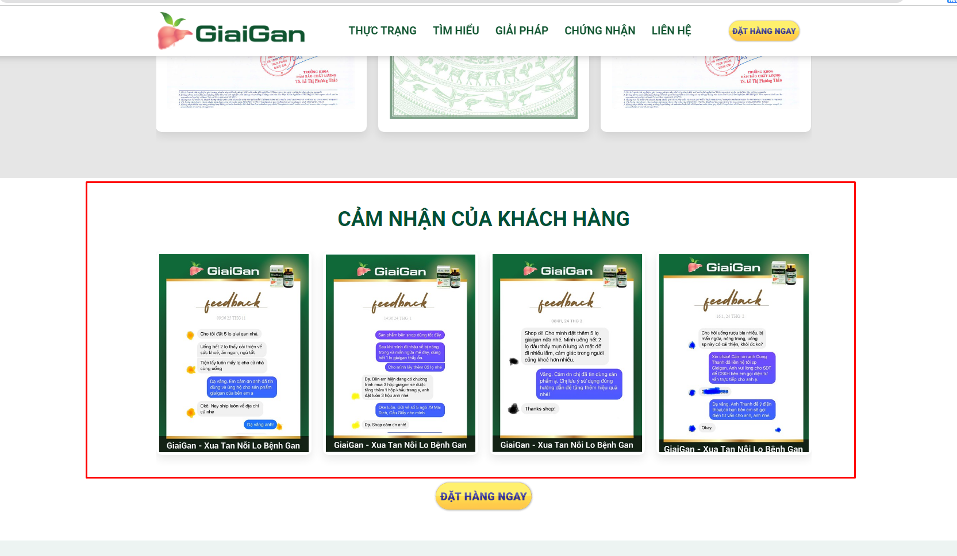

g, Form, giá
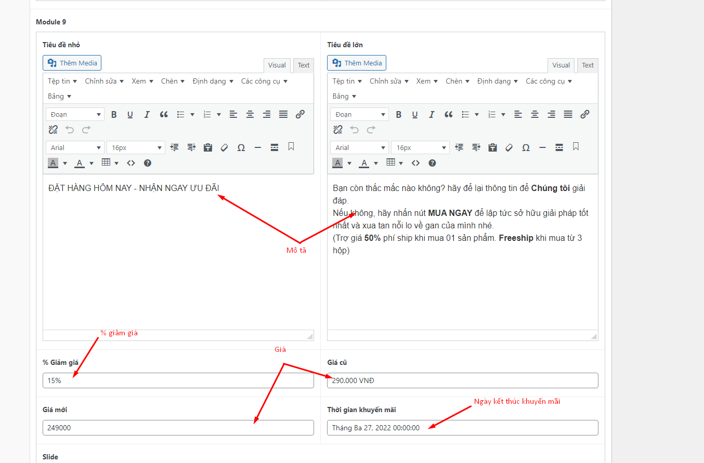
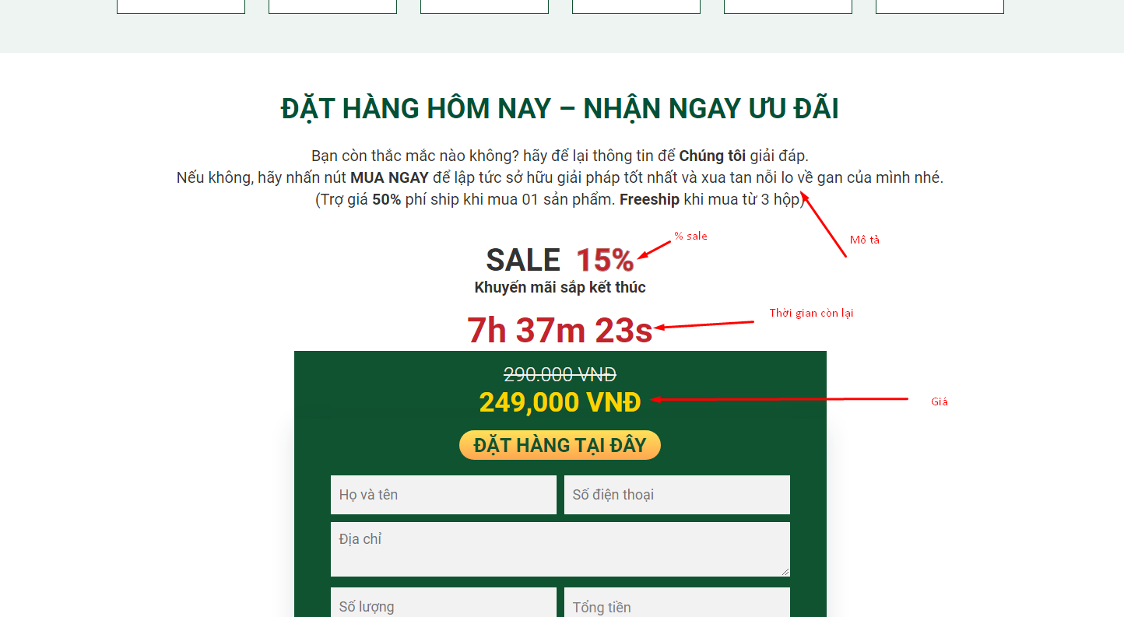

- Cấu hình chung
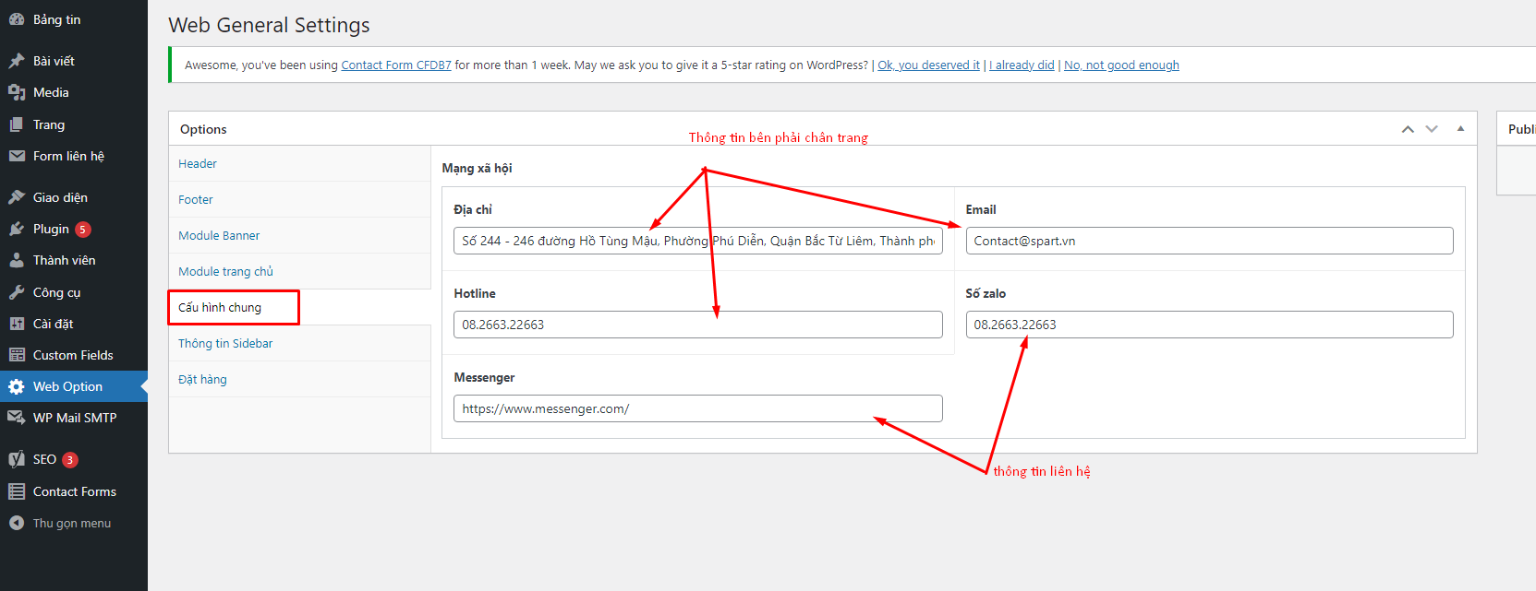

- Đặt hàng
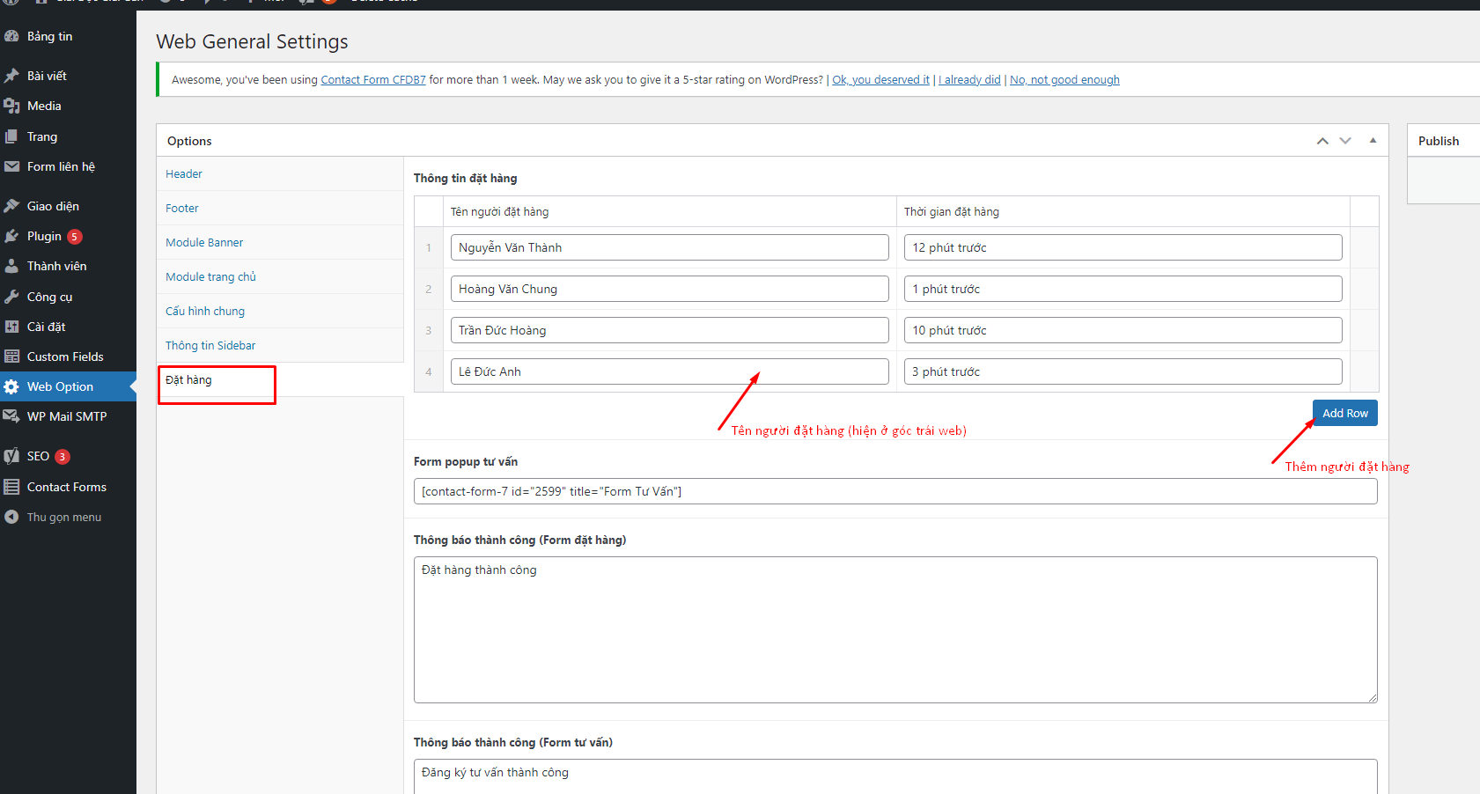
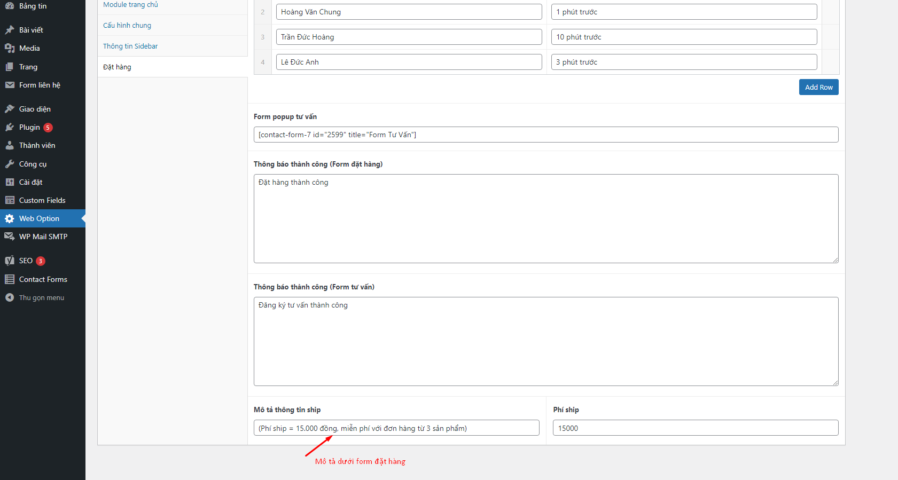
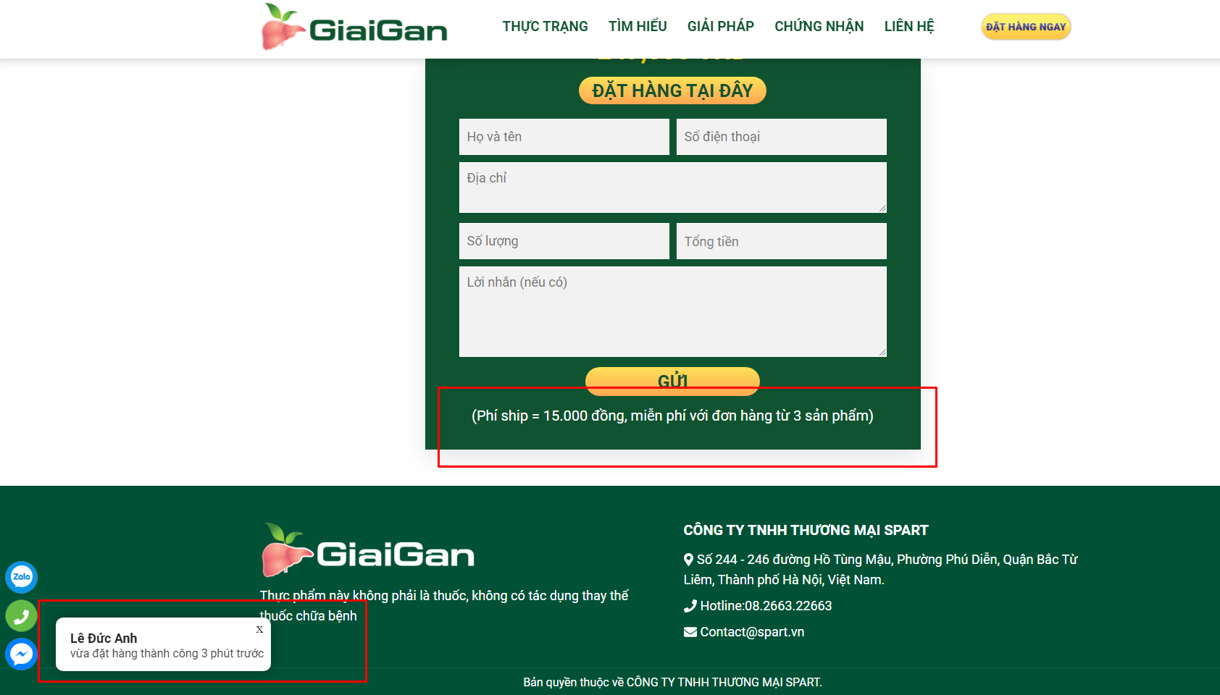

Chú ý: Nhấn “Update” sau khi thay đổi thông tin để “Cập nhật” thông tin lên web
